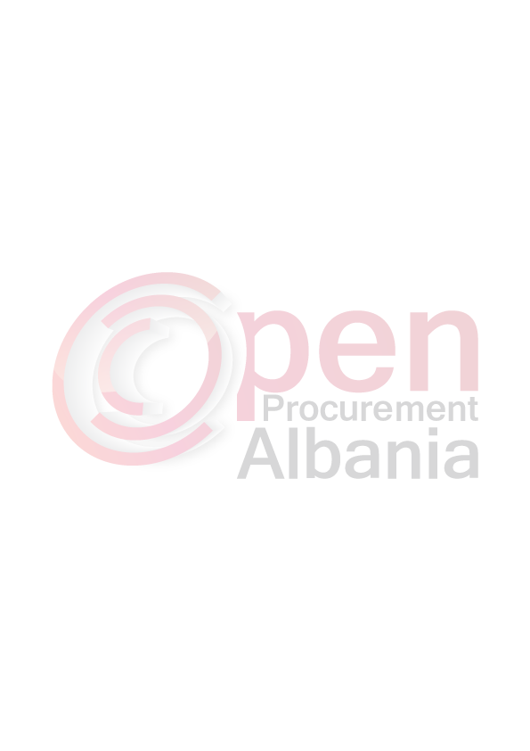

REPUBLIKA E SHQIPËRISË
BASHKIA SHKODËR
Adresa: Rr. 13 Dhjetori, Nr.1 Shkodër, web: www.bashkiashkoder.gov.al, e-mail: info@bashkiashkoder.gov.al, Tel: +35522400150

FORMULARI I NJOFTIMIT TE KONTRATËS

1. Emri dhe adresa e autoritetit kontraktor

Emri Bashkia Shkodër
Adresa Rr. 13 Dhjetori, Nr.1 Shkodër
Tel/Fax +35522400150
E-mail info@bashkiashkoder.gov.al
Faqja në Internet www.bashkiashkoder.gov.al

2. Lloji i procedurës se prokurimit: “Kerkese per Propozim” me mjete elektronike.
3. Objekti i kontratës/marrëveshjes kuadër: Pastrimi i kanaleve ujitese dhe kulluese,Bashkia Shkoder.
4. Fondi limit 4 999 971 (Katermilion e nenteqind e nentedhjete e nentemije e nenteqind e shtatedhjete e nje) lekë pa tvsh.
5. Burimi i financimit: Buxheti i Shtetit..

5. Kohëzgjatja e kontratës ose afati kohor për ekzekutimin: 30 dite kalendarike

6- Afati kohor për dorëzimin e ofertave ose kërkesave për pjesëmarrje:
13.06.2016,ora 10.00.Vendi:Njesia e Prokurimeve Publike Bashkia Shkodër, në rrugë elektronike nga adresa zyrtare e APP, www.app.gov.al

7- Afati kohor për hapjen e ofertave ose kërkesave për pjesëmarrje:
13.06.2016 ora10.00. Vendi:Njesia e Prokurimeve Publike Bashkia Shkodër. në rrugë elektronike nga adresa zyrtare e APP, www.app.gov.al

TITULLARI I AUTORITETIT KONTRAKTOR
VOLTANA ADEMI

